未被中国政府采购网”网站（www.ccgp.gov.cn）列入政府采购严重违法失信行为记录名单证明要求（范本格式）
步骤一：各投标人在中国政府采购网站点击“政府采购严重违法失信行为记录名单”栏目，进入查询页面（见图1）。
步骤二：各投标人必须在步骤一显示的页面，在企业名称栏目输入本项目投标人的名称后，再点击“查找”按钮（见图2），并按“图3”格式进行截图，图片显示内容必须清晰可辨。
以“常州中平招标有限公司”为例，各投标单位在编制文件时必须按 “图1-图2”进行操作，并按照“图3”范本格式截取相关图片。各投标人在编制文件时，截取的相关图片必须页面横向排版并在保证内容清晰可辩的条件下合理缩放，图片须加盖公章。
图1（在中国政府采购网站点击“政府采购严重违法失信行为记录名单”）
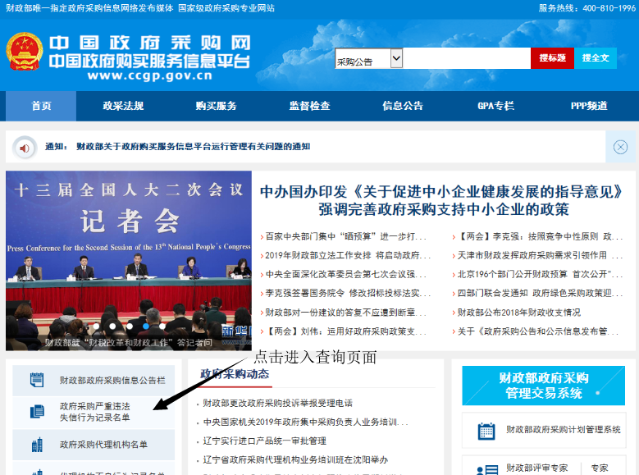
图2（查询记录）
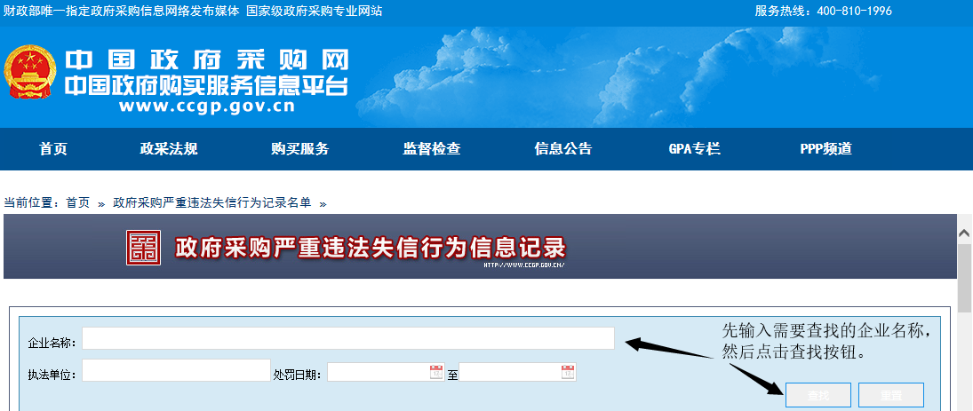
图3（查询结果）
